1. Baca String

Output :

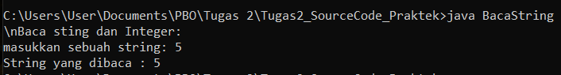

Penjelasan :

Program di atas adalah program sederhana dalam bahasa Java yang bertujuan untuk membaca sebuah string dari input yang diberikan oleh pengguna menggunakan objek BufferedReader.

Keyword yang digunakan dalam program ini antara lain:

* import java.io.BufferedReader: Mengimport class BufferedReader dari package java.io untuk membaca karakter dari input stream.
* import java.io.IOException: Mengimport class IOException dari package java.io untuk menangani exception ketika terjadi kesalahan dalam membaca input stream.
* import java.io.InputStreamReader: Mengimport class InputStreamReader dari package java.io untuk membaca karakter dari input stream.
* import javax.swing.\*: Mengimport semua class dari package javax.swing untuk menampilkan dialog box.

Selain itu, terdapat juga penggunaan variabel str yang bertipe data String untuk menyimpan string yang dibaca dari input. Pada baris ke-7, objek BufferedReader dengan nama variabel datAIn diinisialisasi dengan menggunakan konstruktor yang menerima objek InputStreamReader yang dibuat dengan parameter System.in. Hal ini membuat datAIn bisa digunakan untuk membaca karakter dari input stream yang diberikan oleh pengguna. Kemudian, pada baris ke-9, System.out.print() digunakan untuk menampilkan pesan ke layar untuk meminta pengguna untuk memasukkan sebuah string. Baris ke-10 menggunakan datAIn.readLine() untuk membaca string yang dimasukkan oleh pengguna dan menyimpannya ke dalam variabel str. Terakhir, pada baris ke-11, System.out.print() digunakan untuk menampilkan string yang sudah dibaca oleh program.

1. ForEver

Output :

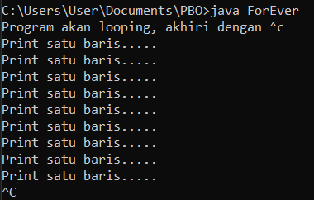

Penjelasan :

Program di atas adalah program sederhana dalam bahasa Java yang bertujuan untuk membuat sebuah loop yang berjalan terus-menerus hingga dihentikan secara paksa.

Keyword yang digunakan dalam program ini antara lain:

* public: Modifier yang menandakan bahwa kelas ForEver dapat diakses oleh semua kelas lain.
* class: Keyword yang menandakan bahwa kita akan membuat sebuah kelas.
* static: Modifier yang menandakan bahwa method main dapat dipanggil tanpa harus menginstansiasi objek dari kelas ForEver.
* void: Tipe data method main yang menandakan bahwa method tersebut tidak mengembalikan nilai apapun.
* main: Method utama dalam program Java yang akan dijalankan pertama kali saat program dijalankan.
* String[] args: Parameter dari method main yang bertipe array dari String dan digunakan untuk menerima argumen yang diberikan saat program dijalankan.

Variabel yang digunakan dalam program ini hanya variabel args yang digunakan sebagai parameter dari method main. Namun, variabel tersebut tidak digunakan dalam program ini.

Pada baris ke-3, System.out.println() digunakan untuk menampilkan pesan ke layar yang memberitahukan bahwa program akan terus looping sampai dihentikan secara paksa menggunakan ^c (ctrl+c pada Windows atau command+c pada Mac).

Kemudian, pada baris ke-4, terdapat sebuah loop while yang selalu bernilai true. Selama loop ini berjalan, program akan terus menampilkan pesan "Print satu baris....." ke layar pada setiap iterasi loop. Program akan terus looping hingga dihentikan secara paksa oleh user menggunakan kombinasi tombol ^c (ctrl+c pada Windows atau command+c pada Mac).

1. If1

Output :

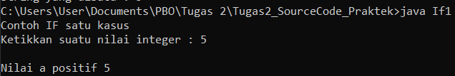

Penjelasan :

Program di atas adalah program sederhana dalam bahasa Java yang bertujuan untuk mengecek apakah sebuah bilangan bulat positif atau tidak.

Keyword yang digunakan dalam program ini antara lain:

* import java.util.Scanner: Mengimport class Scanner dari package java.util untuk membaca input dari user.
* public: Modifier yang menandakan bahwa kelas If1 dapat diakses oleh semua kelas lain.
* class: Keyword yang menandakan bahwa kita akan membuat sebuah kelas.
* static: Modifier yang menandakan bahwa method main dapat dipanggil tanpa harus menginstansiasi objek dari kelas If1.
* void: Tipe data method main yang menandakan bahwa method tersebut tidak mengembalikan nilai apapun.
* main: Method utama dalam program Java yang akan dijalankan pertama kali saat program dijalankan.
* String[] args: Parameter dari method main yang bertipe array dari String dan digunakan untuk menerima argumen yang diberikan saat program dijalankan.

Variabel yang digunakan dalam program ini antara lain:

* masukan: Objek dari class Scanner yang digunakan untuk membaca input dari user.
* a: Variabel bertipe integer yang akan digunakan untuk menyimpan bilangan bulat yang diinputkan oleh user.

Pada baris ke-5, objek masukan dari class Scanner diinisialisasi dengan System.in sebagai parameter. Hal ini membuat masukan dapat digunakan untuk membaca input dari user.

Kemudian, pada baris ke-6, variabel a bertipe integer diinisialisasi.

Pada baris ke-7 dan 8, System.out.print() digunakan untuk menampilkan pesan ke layar untuk meminta pengguna untuk memasukkan sebuah bilangan bulat.

Pada baris ke-9, masukan.nextInt() digunakan untuk membaca bilangan bulat yang dimasukkan oleh pengguna dan menyimpannya ke dalam variabel a.

Pada baris ke-10, terdapat sebuah percabangan if yang akan mengecek apakah nilai dari variabel a lebih besar atau sama dengan 0 atau tidak. Jika benar, maka System.out.print() pada baris ke-11 akan menampilkan pesan ke layar yang menyatakan bahwa nilai a adalah bilangan bulat positif.

1. If2

Output :

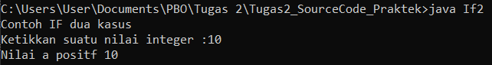

Penjelasan :

Program di atas adalah program sederhana dalam bahasa Java yang bertujuan untuk mengecek apakah sebuah bilangan bulat positif atau negatif.

Keyword yang digunakan dalam program ini antara lain:

* import java.util.Scanner: Mengimport class Scanner dari package java.util untuk membaca input dari user.
* public: Modifier yang menandakan bahwa kelas If2 dapat diakses oleh semua kelas lain.
* class: Keyword yang menandakan bahwa kita akan membuat sebuah kelas.
* static: Modifier yang menandakan bahwa method main dapat dipanggil tanpa harus menginstansiasi objek dari kelas If2.
* void: Tipe data method main yang menandakan bahwa method tersebut tidak mengembalikan nilai apapun.
* main: Method utama dalam program Java yang akan dijalankan pertama kali saat program dijalankan.
* String[] args: Parameter dari method main yang bertipe array dari String dan digunakan untuk menerima argumen yang diberikan saat program dijalankan.

Variabel yang digunakan dalam program ini antara lain:

* masukan: Objek dari class Scanner yang digunakan untuk membaca input dari user.
* a: Variabel bertipe integer yang akan digunakan untuk menyimpan bilangan bulat yang diinputkan oleh user.

Pada baris ke-5, objek masukan dari class Scanner diinisialisasi dengan System.in sebagai parameter. Hal ini membuat masukan dapat digunakan untuk membaca input dari user.

Kemudian, pada baris ke-6, variabel a bertipe integer diinisialisasi.

Pada baris ke-7 dan 8, System.out.print() digunakan untuk menampilkan pesan ke layar untuk meminta pengguna untuk memasukkan sebuah bilangan bulat.

Pada baris ke-9, masukan.nextInt() digunakan untuk membaca bilangan bulat yang dimasukkan oleh pengguna dan menyimpannya ke dalam variabel a.

Pada baris ke-10, terdapat sebuah percabangan if yang akan mengecek apakah nilai dari variabel a lebih besar atau sama dengan 0 atau tidak. Jika benar, maka System.out.println() pada baris ke-11 akan menampilkan pesan ke layar yang menyatakan bahwa nilai a adalah bilangan bulat positif. Namun jika nilai a kurang dari 0, maka program akan mengeksekusi else block pada baris ke-14 dan menampilkan pesan ke layar yang menyatakan bahwa nilai a adalah bilangan bulat negatif.

1. If3

Output :

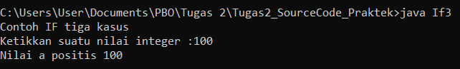

Penjelasan :

Program tersebut memiliki tujuan untuk menunjukkan contoh penggunaan statement if dengan tiga kasus yaitu a>0, a==0, dan a<0. Program ini menggunakan kelas Scanner untuk mengambil input integer dari pengguna.

Pertama-tama, program ini meminta pengguna untuk memasukkan nilai integer. Kemudian nilai integer tersebut disimpan dalam variabel 'a'. Selanjutnya, program menggunakan statement if dengan tiga kasus untuk mengecek nilai dari 'a'. Jika nilai 'a' lebih besar dari 0, maka program akan mencetak "Nilai a positif" diikuti dengan nilai 'a'. Jika nilai 'a' sama dengan 0, maka program akan mencetak "Nilai Nol" diikuti dengan nilai 'a'. Jika nilai 'a' kurang dari 0, maka program akan mencetak "Nilai a negatif" diikuti dengan nilai 'a'.

Keyword yang digunakan dalam program ini antara lain: public, class, static, void, main, int, Scanner, System.out.print, System.out.println, if, else if, else. Selain itu, program ini juga menggunakan tipe data integer untuk variabel 'a'.

1. KasusBoolean

Output :



Penjelasan :

Program tersebut memiliki tujuan untuk menunjukkan contoh penggunaan tipe data boolean dan operator logika NOT (!) dalam Java. Program ini menggunakan kelas Scanner untuk mengambil input boolean dari pengguna.

Pertama-tama, program inisialisasi variabel boolean 'bool' dengan nilai true. Kemudian, program menggunakan statement if untuk mengecek nilai dari 'bool'. Jika 'bool' memiliki nilai true, maka program akan mencetak "true". Jika 'bool' memiliki nilai false, maka program akan mencetak "salah".

Selanjutnya, program menggunakan operator logika NOT (!) untuk membalik nilai dari 'bool'. Jika nilai awal dari 'bool' adalah true, maka setelah menggunakan operator NOT (!) nilai tersebut akan menjadi false. Sebaliknya, jika nilai awal dari 'bool' adalah false, maka setelah menggunakan operator NOT (!) nilai tersebut akan menjadi true. Program kemudian menggunakan statement if untuk mengecek nilai yang sudah dibalik dari 'bool' tersebut. Jika nilai tersebut false, maka program akan mencetak "salah". Jika nilai tersebut true, maka program akan mencetak "benar".

Keyword yang digunakan dalam program ini antara lain: public, class, static, void, main, boolean, if, else, !, System.out.print. Program ini juga menggunakan tipe data boolean untuk variabel 'bool'.

1. KasusSwitch

Output :

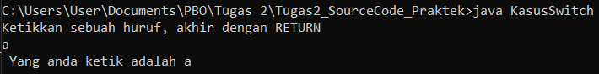

Penjelasan :

Program ini merupakan contoh penggunaan switch case pada bahasa pemrograman Java. Tujuan program ini adalah untuk membaca sebuah huruf yang dimasukkan oleh pengguna, kemudian mencetak pesan berdasarkan huruf yang dimasukkan tersebut.

Program menggunakan keyword import untuk mengimpor kelas Scanner dari package java.util, yang digunakan untuk membaca masukan dari pengguna.

Variabel yang digunakan dalam program ini adalah cc, yang merupakan variabel bertipe karakter untuk menyimpan huruf yang dimasukkan oleh pengguna.

Kelas Scanner digunakan untuk membuat objek masukkan yang akan digunakan untuk membaca masukan dari pengguna. Kemudian, metode next() digunakan untuk membaca inputan pengguna sebagai string, kemudian metode charAt() digunakan untuk mengambil karakter pertama dari inputan, yang akan disimpan ke dalam variabel cc.

Pada bagian switch case, variabel cc akan diperiksa nilainya. Jika nilainya 'a', maka program akan mencetak pesan "Yang anda ketik adalah a", dan seterusnya untuk nilai 'u', 'e', 'i', 'o'. Jika nilainya tidak sama dengan salah satu dari nilai tersebut, maka program akan mencetak pesan "Yang anda ketik adalah huruf mati".

Keyword break digunakan pada setiap blok case untuk menghentikan eksekusi switch case setelah satu blok case dieksekusi. Keyword default digunakan untuk menangani nilai variabel cc yang tidak sesuai dengan nilai yang diperiksa dalam blok case.

1. Konstant

Output :

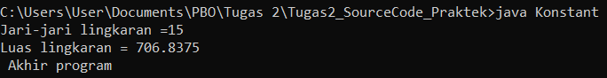

Penjelasan :

Program Konstant bertujuan untuk menghitung luas lingkaran berdasarkan jari-jari lingkaran yang diinputkan oleh pengguna. Program ini menggunakan keyword import java.util.Scanner untuk mengimpor kelas Scanner yang digunakan untuk membaca masukan dari pengguna. Program ini juga menggunakan tipe data float untuk variabel PHI dan r, karena nilai keduanya berupa bilangan desimal.

Program ini mendeklarasikan sebuah konstanta PHI dengan keyword final yang menandakan bahwa nilai variabel tersebut tidak dapat diubah setelah diberi nilai pertama. Variabel r kemudian diinputkan oleh pengguna melalui objek Scanner dan dihitung luas lingkaran dengan rumus PHI \* r \* r.

Output dari program ini adalah luas lingkaran yang dihitung dan pesan "Akhir program" yang menandakan program telah selesai dijalankan.

1. Max2

Output :

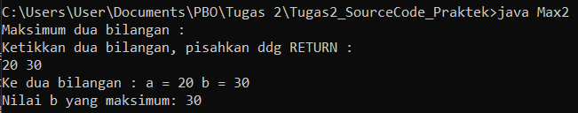

Penjelasan :

Program Max2 memiliki tujuan untuk menentukan bilangan yang memiliki nilai maksimum antara dua bilangan yang diinputkan oleh user. Program ini menggunakan kelas Scanner untuk memungkinkan pengguna menginput dua bilangan integer. Kemudian program akan membandingkan dua bilangan tersebut menggunakan pernyataan if-else untuk menentukan bilangan yang memiliki nilai maksimum.

Program ini menggunakan variabel a dan b yang bertipe data integer untuk menyimpan dua bilangan yang diinputkan oleh user. Selain itu, program juga menggunakan kelas Scanner dari package java.util untuk membaca input dari user. Program juga menggunakan pernyataan if-else untuk membandingkan dua bilangan dan menampilkan hasilnya.

1. Prifor

Output :

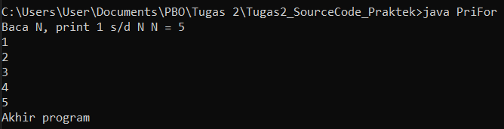

Penjelasan :

Program ini merupakan contoh penggunaan perulangan for pada bahasa pemrograman Java. Tujuan dari program ini adalah untuk membaca nilai N dari pengguna, dan kemudian mencetak angka dari 1 hingga N secara berurutan.

Keyword yang digunakan pada program ini antara lain:

* import java.util.Scanner: untuk mengimpor kelas Scanner dari pustaka util pada Java, yang digunakan untuk membaca input dari pengguna
* public class PriFor: untuk mendefinisikan kelas PriFor sebagai kelas publik pada program
* public static void main (String[] args): untuk mendefinisikan method main sebagai titik masuk program
* int i, N: untuk mendeklarasikan variabel i dan N dengan tipe data integer
* Scanner masukan=new Scanner (System.in): untuk membuat objek dari kelas Scanner, yang akan membaca input dari pengguna
* for (i = 1; i <= N; i++): untuk melakukan perulangan dari i=1 hingga i=N dengan peningkatan sebesar 1 pada setiap iterasi
* System.out.println(i): untuk mencetak nilai i pada setiap iterasi perulangan
* System.out.println ("Akhir program \n"): untuk mencetak pesan akhir program setelah selesai melakukan perulangan.

1. PrintIterasi

Output :

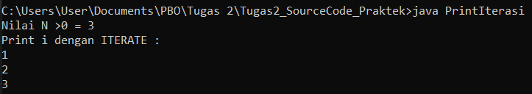

Penjelasan :

Program di atas bertujuan untuk melakukan iterasi atau perulangan sebanyak N kali, di mana N adalah bilangan bulat positif yang dibaca dari input user. Program ini menggunakan perulangan for tanpa kondisi awal dan kondisi perulangan.

Keyword yang digunakan dalam program ini antara lain: import, public, class, static, void, main, int, Scanner, System.out.print, System.in, nextInt(), for, if, else, println, dan break.

Variabel dan tipe data yang digunakan dalam program ini antara lain:

* N: variabel bertipe int yang menyimpan nilai N yang dibaca dari input user.
* i: variabel bertipe int yang berfungsi sebagai penghitung iterasi.

Pada program ini, input N diminta dari pengguna menggunakan Scanner. Setelah mendapatkan nilai N, program melakukan iterasi menggunakan for tanpa kondisi awal dan kondisi perulangan. Di dalam perulangan, program mencetak nilai i menggunakan println, lalu memeriksa apakah i sudah sama dengan N menggunakan if. Jika i sudah sama dengan N, program keluar dari perulangan menggunakan break. Jika belum, program menambahkan nilai i dengan 1 menggunakan else, lalu kembali ke awal perulangan. Setelah perulangan selesai, program mencetak "Akhir program" sebagai penanda program telah selesai.

1. PrintRepeat

Output :

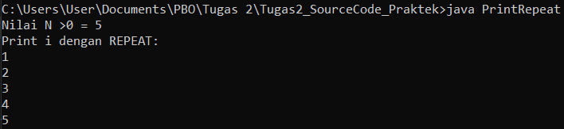

Penjelasan :

Program di atas bertujuan untuk mencetak angka 1 sampai dengan N menggunakan perulangan do-while (REPEAT). Program akan meminta pengguna untuk memasukkan nilai N yang harus lebih besar dari 0. Kemudian program akan melakukan perulangan dengan do-while untuk mencetak nilai i mulai dari 1 sampai dengan N. Pada setiap perulangan, nilai i akan dicetak dan kemudian akan ditambahkan dengan 1. Perulangan akan terus dilakukan selama nilai i kurang dari atau sama dengan N.

Program ini menggunakan variabel-variabel integer seperti N dan i, serta objek Scanner dari kelas java.util.Scanner untuk membaca input dari pengguna. Program ini juga menggunakan perintah do-while dan break untuk menghentikan perulangan saat kondisi tertentu terpenuhi.

1. PrintWhile

Output :

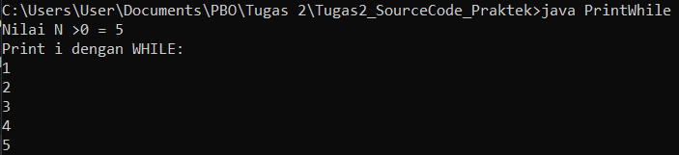

Penjelasan :

Program di atas bertujuan untuk mencetak bilangan bulat dari 1 hingga N, dimana N merupakan nilai yang diinput oleh pengguna. Program ini menggunakan kelas Scanner untuk membaca input yang dimasukkan oleh pengguna dan menggunakan perulangan while untuk mencetak bilangan bulat dari 1 hingga N.

Keyword yang digunakan dalam program ini antara lain:

* public: suatu akses modifier yang membuat kelas dan metode yang dideklarasikan dapat diakses dari mana saja.
* class: keyword untuk membuat suatu kelas.
* static: keyword yang menandakan bahwa metode yang dideklarasikan merupakan metode statis.
* void: tipe data kembalian (return type) dari metode main() yang menandakan bahwa metode ini tidak mengembalikan nilai apapun.
* main: nama metode utama pada kelas yang akan dijalankan ketika program dijalankan.
* String[] args: parameter untuk metode main yang digunakan untuk menerima argumen dari baris perintah (command line arguments).
* int: tipe data untuk bilangan bulat.
* Scanner: kelas yang digunakan untuk membaca input dari pengguna.
* System.in: objek yang merepresentasikan input standar (keyboard).
* System.out: objek yang merepresentasikan output standar (monitor).
* nextIn(): metode dari kelas Scanner yang digunakan untuk membaca input bertipe int dari pengguna.
* while: perulangan yang akan terus dijalankan selama kondisi yang diberikan masih bernilai true.
* System.out.println(): metode yang digunakan untuk mencetak output ke layar monitor.

1. PrintWhile1

Output :

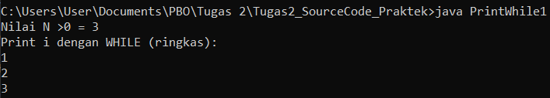

Penjelasan :

Program ini bertujuan untuk mencetak angka dari 1 hingga N yang diinputkan oleh pengguna menggunakan perulangan while.

Program menggunakan keyword seperti int untuk deklarasi tipe data integer untuk variabel N dan i, serta Scanner untuk menerima masukan dari pengguna melalui input keyboard.

Pada program ini, terdapat satu buah perulangan while yang diinisiasi dengan kondisi while (i <= N). Setiap kali program dijalankan, perulangan akan mencetak nilai i yang selanjutnya diincrement dengan i++. Perulangan akan terus berjalan selama nilai i masih kurang dari atau sama dengan N.

Program ini sangat sederhana dan mudah dipahami karena hanya menggunakan satu perulangan while dan beberapa deklarasi variabel.

1. PrintXinterasi

Output :

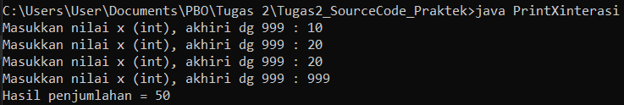

Penjelasan :

Program PrintXinterasi bertujuan untuk meminta pengguna untuk memasukkan nilai x secara berulang-ulang hingga pengguna memasukkan nilai 999 sebagai tanda akhir, kemudian menjumlahkan semua nilai x yang dimasukkan dan mencetak hasil penjumlahannya.

Program ini menggunakan keyword import java.util.Scanner untuk mengimpor kelas Scanner yang digunakan untuk membaca input dari pengguna. Variabel yang digunakan dalam program ini adalah Sum dan x dengan tipe data int untuk menyimpan hasil penjumlahan dan nilai x yang dimasukkan oleh pengguna.

Program ini menggunakan pernyataan if-else untuk menangani kasus ketika pengguna memasukkan nilai 999 sebagai input pertama. Program juga menggunakan pernyataan for(;;) yang merupakan bentuk loop tanpa batas untuk terus meminta input nilai x dan menjumlahkannya hingga pengguna memasukkan nilai 999.

Terakhir, program mencetak hasil penjumlahan menggunakan pernyataan System.out.println("Hasil penjumlahan = "+ Sum);.

1. PrintXRepeat

Output :

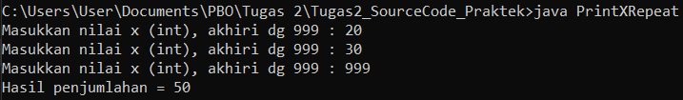

Penjelasan :

Program ini bertujuan untuk meminta pengguna untuk memasukkan nilai integer x secara berulang hingga pengguna memasukkan nilai 999 sebagai penanda akhir. Program akan menjumlahkan semua nilai x yang dimasukkan oleh pengguna kecuali 999, dan menampilkan hasil penjumlahan tersebut.

Program menggunakan kelas Scanner dari package java.util untuk memungkinkan input dari pengguna. Variabel Sum dan x adalah integer, dan digunakan untuk menyimpan hasil penjumlahan dan nilai integer x yang dimasukkan oleh pengguna secara berulang.

Program menggunakan statement kondisional if untuk mengecek apakah pengguna memasukkan nilai 999 sejak awal. Jika iya, maka program akan menampilkan "Kasus kosong" karena tidak ada nilai x yang dimasukkan. Jika tidak, program akan menjumlahkan nilai x yang dimasukkan oleh pengguna secara berulang dengan menggunakan statement perulangan do-while.

Program menggunakan keyword do untuk menandai awal statement perulangan do-while, kemudian melakukan penjumlahan dan pengambilan input nilai x dari pengguna di dalam statement perulangan. Statement perulangan akan terus berlanjut selama pengguna tidak memasukkan nilai 999. Setelah pengguna memasukkan nilai 999, perulangan akan berhenti dan program akan menampilkan hasil penjumlahan dari semua nilai x yang dimasukkan pengguna selain 999.

1. PrintXWhile

Output :

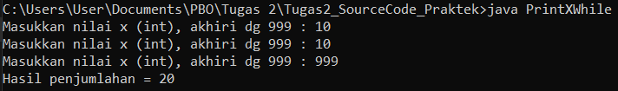

Penjelasan :

Program ini bertujuan untuk meminta pengguna memasukkan angka secara berulang-ulang hingga angka 999 dimasukkan, kemudian menjumlahkan semua angka yang dimasukkan kecuali 999 dan menampilkan hasil penjumlahannya.

Program ini menggunakan kelas Scanner untuk meminta input dari pengguna dan tipe data integer untuk variabel Sum dan x yang digunakan untuk melakukan perhitungan dan menyimpan hasil. Keyword "while" digunakan untuk membuat loop untuk meminta pengguna terus memasukkan angka hingga angka 999 dimasukkan. Program juga menggunakan statement "if" untuk mengecek apakah angka pertama yang dimasukkan oleh pengguna langsung adalah 999 sehingga program akan menampilkan pesan "Kasus kosong" dan tidak melakukan perhitungan.

1. SubProgram

Output :

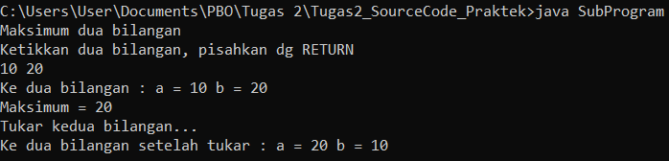

Penjelasan :

Program SubProgram memiliki tujuan untuk menunjukkan penggunaan subprogram (atau yang lebih dikenal sebagai fungsi atau method) dalam bahasa pemrograman Java. Program ini terdiri dari tiga subprogram, yaitu:

1. maxab: subprogram ini memiliki dua parameter masukan bilangan bulat a dan b, dan mengembalikan bilangan bulat yang lebih besar antara a dan b.
2. tukar: subprogram ini memiliki dua parameter masukan bilangan bulat a dan b, dan menukar nilai kedua parameter tersebut. Subprogram ini juga mencetak nilai kedua parameter setelah pertukaran dilakukan.
3. main: subprogram utama program ini, yang mengambil dua bilangan bulat dari pengguna menggunakan objek Scanner, mencetak kedua bilangan, memanggil maxab untuk menentukan bilangan terbesar, mencetak bilangan terbesar tersebut, memanggil tukar untuk menukar kedua bilangan, dan mencetak nilai kedua bilangan setelah pertukaran dilakukan.

Program ini menggunakan tiga variabel bilangan bulat, yaitu a, b, dan temp, serta objek Scanner untuk membaca masukan dari pengguna. Subprogram maxab menggunakan operator ternary (?) untuk menentukan bilangan terbesar, sedangkan subprogram tukar menggunakan variabel temp sebagai variabel penampung sementara untuk menukar nilai kedua parameter.

1. Tempair

Output :

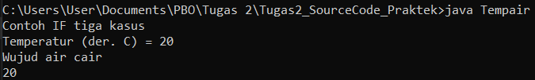

Penjelasan :

Program Tempair memiliki tujuan untuk menentukan wujud air pada suhu tertentu dengan menggunakan struktur percabangan if-else. Program ini menggunakan Scanner untuk menerima input suhu air dari pengguna dan kemudian menentukan wujud air tersebut berdasarkan nilai suhu yang dimasukkan.

Program ini menggunakan tipe data integer untuk menyimpan nilai suhu dan objek Scanner dari kelas java.util.Scanner untuk menerima input dari pengguna. Program juga menggunakan struktur percabangan if-else untuk menentukan wujud air.

Jika nilai suhu kurang dari 0, maka program akan menampilkan "Wujud air beku" dan suhu yang dimasukkan. Jika nilai suhu antara 0 dan 100, maka program akan menampilkan "Wujud air cair" dan suhu yang dimasukkan. Jika nilai suhu lebih dari 100, maka program akan menampilkan "Wujud air uap/gas" dan suhu yang dimasukkan.